Паспорт
Руководство по эксплуатации

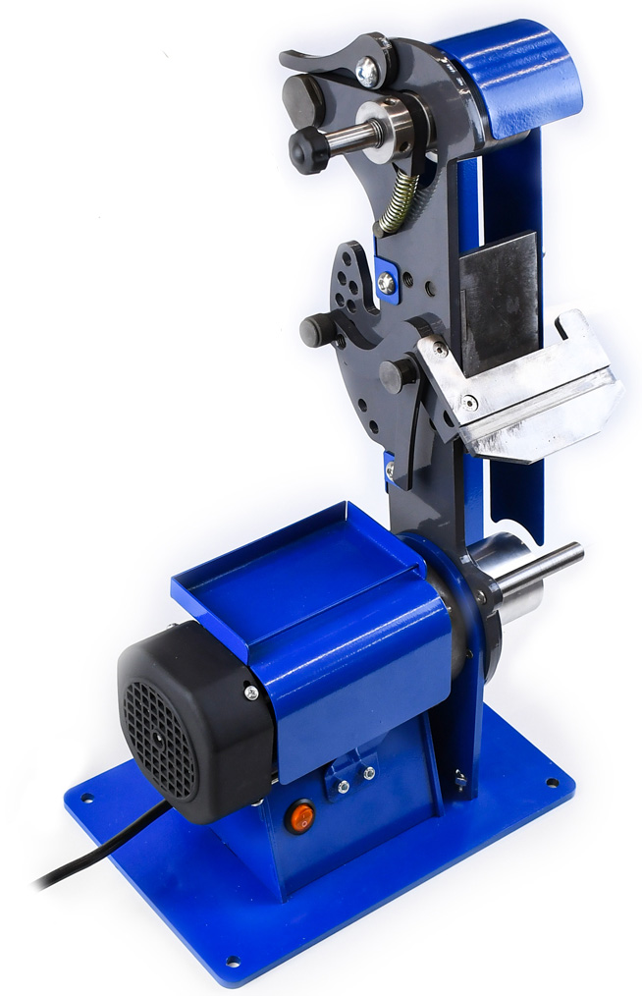

Ленточно-шлифовальный
станок ПЕТРОГРАДЪ
PRO EDGE

Уважаемый покупатель
Благодарим Вас за покупку нашей продукции. Вы приобрели ленточно-шлифовальный станок «ПЕТРОГРАДЪ». Мы надеемся, что он станет незаменимым инструментом на Вашем производстве на долгие годы.

Простота установки и работы системы «PRO EGGE» превращает заточку в удовольствие, и позволяет каждый раз создавать идеальную режущую кромку инструмента.

Внимательно прочитайте руководство по эксплуатации перед началом использования ленточного-шлифовального станка «ПЕТРОГРАДЪ».

Помните, что только тщательное выполнение и соблюдение всех указаний руководства по эксплуатации гарантирует нормальную и долговечную работа станка.

- Назначение

Ленточный шлифовальный станок предназначен для обработки металлов, дерева и полимеров с помощью абразивной ленты шириной 50мм.
При помощи станка можно выполнять следующие операции:
- заточка токарных резцов
- заточка столярного инструмента, топоров, мачет и д.р.
- заточка бытового инструмента, ножей
- полировка
- зачистка сварочных швов
- удаление заусенцев
- плоского шлифования
- грубые обдирочные работы
- снятие фасок и заусенцев
- удаление ржавчины и окислов металлических деталей
- и многое другое

Преимущества

Фиксированные углы заточки – система предустановленных углов (15°, 20°, 25°, 30°, 35°, 45°, 60°, 80°, 90°) обеспечивает точность и повторяемость без ручных замеров.
Наклоняемая опорная площадка – верхняя часть станка (ленточный модуль) наклоняется до 45°, что удобно для заточки скошенных кромок и сложных инструментов.
Быстрая замена лент – абразивная лента меняется за секунды благодаря простому механизму натяжения (без винтов или ключей).
Стабильная конструкция – Стальной корпус и мощная опорная плита исключают вибрации.
Широкая лента (50 мм) – подходит для заточки стамесок, ножей, топоров, резцов, включая крупные инструменты.
Простота настройки – регулируемый упор для инструмента и фиксированные углы минимизируют "человеческий фактор" при заточке.
Работа от сети 230В/50Гц – двигатель обеспечивает оптимальные обороты для большинства задач.
Различная зернистость – набор лент различной зернистости позволяет использовать станок для проведения как грубых обдирочных работ, так и тонкой шлифовки, полировки.
Широкий выбор оснастки – станок совместим с большинством оснастки выпускаемой для ленточных заточных станков

- Общие указания по технике безопасности, правилам хранения и эксплуатации станка

Металлообрабатывающие станки при не квалифицированном обращении представляют механическую и электрическую опасность. Для безопасной работы необходимо соблюдение имеющихся предписаний по технике безопасности.

- Прочитайте и изучите паспорт и инструкцию по эксплуатации, прежде чем Вы начнете монтаж станка и работу на нём.
- Запрещается самостоятельно вносить изменения в механические и/или электрические части станка.
- Для подсоединения станка используйте розетки только с ЗАЗЕМЛЯЮЩИМ КОНТАКТОМ!!! Не заменяйте самостоятельно вилку станка! Это может привести к риску электрического поражения.
- При работе электрическая проводка не должна быть в натяжении и мешать рабочему процессу.
- ЕСТЬ РИСК ПОВРЕЖЕДНИЯ ВСЛЕДСТВИЕ СЛУЧАЙНОГО ЗАПУСКА! Не работайте в зоне, где могут находиться дети.
- УБИРАЙТЕ С РАБОЧЕГО МЕСТА НЕНУЖНЫЕ КЛЮЧИ И ПРИСПОСОБЛЕНИЯ. Перед запуском станка осмотрите рабочее место на предмет отсутствия на нем лишнего инструмента или деталей.
- ДЕРЖИТЕ РАБОЧУЮ ЗОНУ В ЧИСТОТЕ. Замусоренные и захламленные рабочая зона и верстак служат причиной несчастных случаев.
- НЕ РАБОТАЙТЕ В ОПАСНОЙ ОКРУЖАЮЩЕЙ СРЕДЕ. Не пользуйтесь станком во влажных или мокрых местах и не оставляйте их под дождем. Не используйте станок поблизости от мест хранения горючих жидкостей и газов.
- Пусть Ваше рабочее пространство будет хорошо освещено.
- СДЕЛАЙТЕ ВАШЕ РАБОЧЕЕ МЕСТО НЕДОСТУПНЫМ ДЛЯ ДЕТЕЙ при помощи замков, главных выключателей.
- НЕ ПЕРЕГРУЖАЙТЕ ЧРЕЗМЕРНО ИНСТРУМЕНТ. Работа будет идти легче и безопаснее на той нагрузке, на которую он рассчитан.
- ИСПОЛЬЗУЙТЕ ПРАВИЛЬНЫЕ ИСТРУМЕНТЫ И ПРИСПОСОБЛЕНИЯ. Используйте инструмент и приспособления только по их прямому назначению.
- ИСПОЛЬЗУЙТЕ ПОДХОДЯЩИЕ УДЛИНИТЕЛЬНЫЕ КАБЕЛИ И ПРОВОДА. Удостоверьтесь, что ваш удлинительный кабель находится в хорошем состоянии. При использовании удлинительного кабеля удостоверьтесь, что сечение кабеля способно передавать ток, потребляемый Вашим станком. Кабель меньшего сечения приведет к потере мощности, перегреву и как следствие возможному ВОЗГАРАНИЮ.
- НОСИТЕ СООТВЕТСТВУЩУЮ ОДЕЖДУ. Не надевайте слишком тесную и облегающую одежду, ожерелья, кольца, браслеты или другие украшения, которые могут быть захвачены движущимися частями станка. Рекомендуется носить нескользящую обувь. Надевайте защитные повязки, поддерживающие и покрывающие длинные волосы.
- ВСЕДА ПОЛЬЗУЙТЕСЬ ЗАЩИТНЫМИ ОЧКАМИ. Т.к. небольшие частицы могут отрываться и выбрасываться от ленты или инструмента во время заточки, либо при маловероятном случае обрыва ленты при работе. Обычные очки для зрения НЕ являются ЗАЩИТНЫМИ, т.к. их линзы не являются противоударными.
- НЕ ТЯНИТЕСЬ ЧЕРЕЗ ВЕРСТАК ИЛИ РАБОЧЕЕ ПРОСТРАНСТВО. Сохраняйте все время устойчивое и сбалансированное положение.
- БЕРЕЖЛИВО ОБРАЩАЙТЕСЬ СО СТАНКОМ. Храните станок чистым для достижения наилучших и безопасных показателей в работе. Ежедневно перед началом работы проводите визуальный осмотр станка. Не проводите никаких работ на неисправном станке.
- ОТКЛЮЧАЙТЕ ИНСТРУМЕНТ перед обслуживанием, при замене принадлежностей и шлифовальных ремней.
- СНИЖАЙТЕ РИСК НЕПРЕДНАМЕРЕННОГО ЗАПУСКА. Удостоверьтесь, что перед подключением к розетке инструмент находится в выключенном положении.
- НИКОГДА НЕ ОСТАВЛЯЙТЕ РАБОТАЮЩИЙ ИНСТРУМЕНТ БЕЗ ВНИМАНИЯ И ПРИСМОТРА. ВЫКЛЮЧАЙТЕ ЕГО ПИТАНИЕ. Не оставляйте инструмент до той поры, пока он не совершит полную остановку.
- Во время работы ДВИГАТЕЛЬ может сильно НАГРЕВАТЬСЯ!!! Не касайтесь голыми руками – есть риск ожога!
- Не допускается перемещение станка или ее падение с рабочей поверхности во время работы. Всегда жестко крепите станок к верстаку с использованием четырех отверстий в стальной раме или двумя струбцинами.
- Длительное и многократное использование инструмента может вести к образованию больших объемов пыли и есть риск вдыхания пыли. Рекомендуется при высокой интенсивности использования носить респираторную (противопылевую) маску.
- Вес станка с приспособлениями может достигать 17кг. Соблюдайте осторожность при его подъеме.

Наряду с данными указаниями по технике безопасности необходимо принимать во внимание общепринятые технические правила работы на металлообрабатывающих станках. Каждое отклонение от этих правил рассматривается как неправильное использование.
Изготовитель не несет ответственности за брак, повреждения заготовок и травмы которые повлекли неправильное использование станка.

- Основные узлы шлифовального станка

  - Конструкция станка
Станок состоит из стальной рамы поз.1(рис1), на которой неподвижно закреплен электродвигатель поз.2. На двигателе закреплен приводной шкив поз. 3.
Двигатель снабжен терм защитным кожухом поз.4.
Приводной шкив в торцовой его части имеет 3 монтажных отверстия для крепления дополнительной оснастки (полировальных или шлифовальных оправок).
Ленточный модуль поз.5 шарнирно закреплен к раме с помощью двух винтов. Это позволяет наклонять модуль на угол до 45° для удобства выполнения некоторых операций.
Опорный столик поз. 6 закреплен на селекторе выбора углов поз. 7. Последний обеспечивает точность и повторяемость установки стандартных углов без ручных замеров. Фиксация селектора осуществляется ключом поз.14. Узкий столик позволяет легко затачивать короткие инструменты
В верхней части ленточного модуля расположены рукоять регулировки положения ленты поз.8 и гайка для фиксации поз.10. Шлифовальная лента приводится в движение с помощью приводного ролика поз.3, неподвижно закрепленного на электродвигателе.
Рычагом поз.9 производится быстрая установка и снятие шлифовальной ленты, натяжение ленты осуществляется посредством пружины.
Узел регулировки ленты позволяет точно установить положение ленты относительно роликов, выполняется винтом поз.8, и последующей фиксации гайкой поз.10, который изменяет наклон холостого ролика. Положение ленты не меняется под нагрузкой.
Опорная плита поз.11 выполнена из стали и предназначена для поддержания ленты в рабочем положении. Рабочий зазор между лентой и плитой 0,5-1,0мм.
Защитный кожух поз. 13 специальной конструкции позволяет не препятствовать быстрой смене лент или установки дополнительных приспособлений на ведущий ролик станка.
С данным станком совместимо большинство приспособлений, для этого в опорном столике поз. 12 выполнен паз, а для токарных приспособлений предусмотрен ригель поз. 12.
Включение и выключение станка осуществляется переключателем поз.15.
Ленточно-шлифовальный станок «ПЕТРОГРАДЪ имеет питание 230В и требует ОБЯЗАТЕЛЬНОГО подключения к сети 230В/50Гц с ЗАЗЕМЛЯЮЩИМ контактом!!!
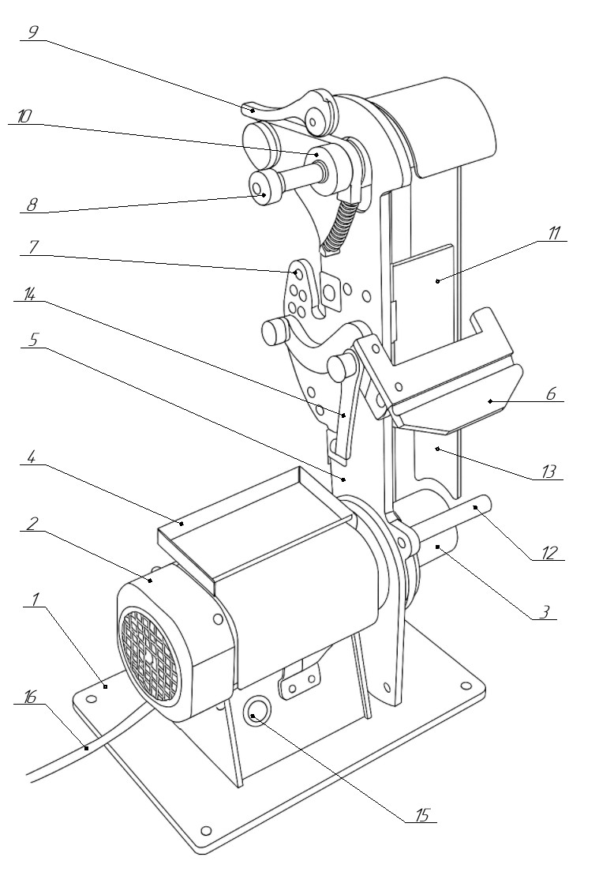
Рис.1 – Основные узлы ленточно-шлифовального станка «ПЕТРОГРАДЪ»: 1 – рама, 2 - эл. двигатель, 3 – ведущий шкив , 4 – кожух, 5 – ленточный модуль, 6 – опорный столик, 7 – селектор углов, 8 – винт регулировки положения ленты, 9 – рычаг натяжения ленты, 10 – фиксирующая гайка, 11 – опорная плита, 12 – ригель, 13 – защитный кожух, 14 – ключ селектора, 15 – кнопка включения электродвигателя, 16 - кабель питания.

  - Селектор углов:
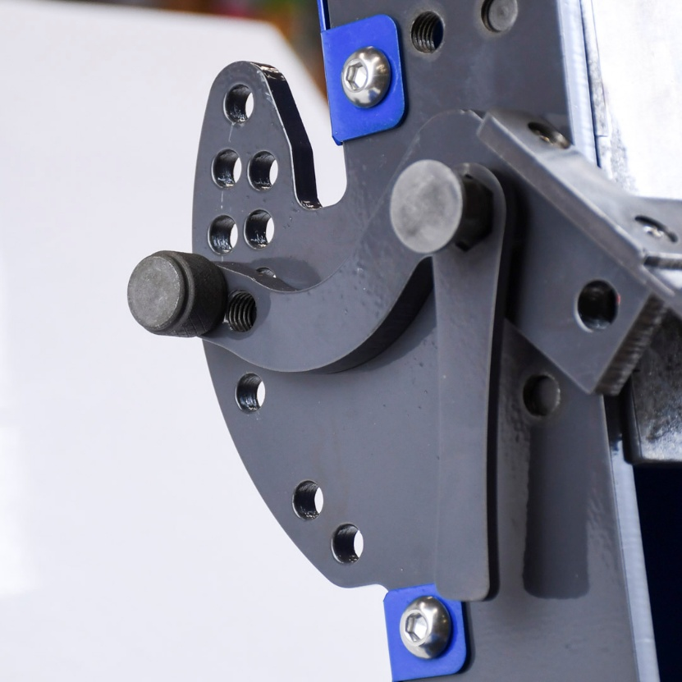
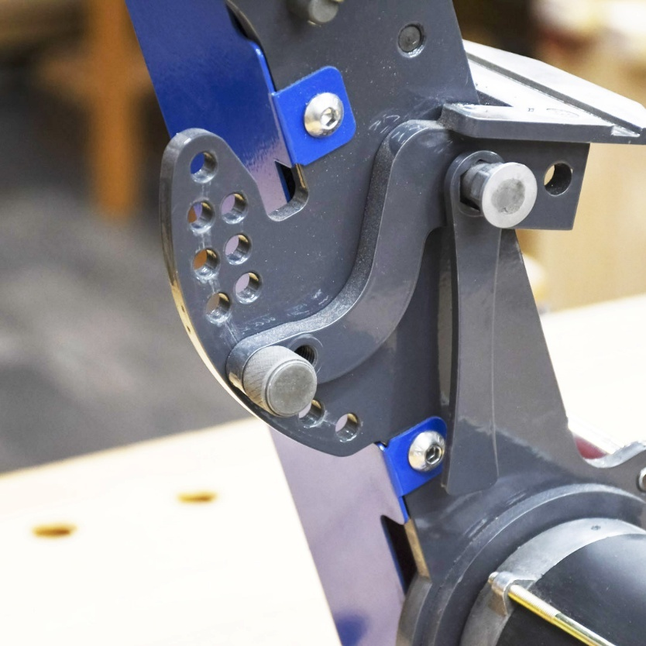
Рис.2 – Селектор углов
Селектор углов позволяет устанавливать опорный столик под любыми углами к плоскости абразивной ленты.
Если требуется установка стандартного угла (одного из 15°, 20°, 25°, 30°, 35°, 45°, 60°, 80°, 90°) наклона, наденьте ключ селектора на головку шестигранного запорного болта и ослабьте его. Затем выкрутите штырь выбора угла наклона и переместите рычаг таким образом, чтобы штырь выбора угла наклона стал находиться в соответствующем отверстии сверху, согласно рисунку 3.
Если требуется установить нестандартный угол, выкрутите штырь определения угла, так чтобы он вышел из регулировочного отверстия. Затем установите опорный столик в требуемое положение и затяните запорный рычаг.
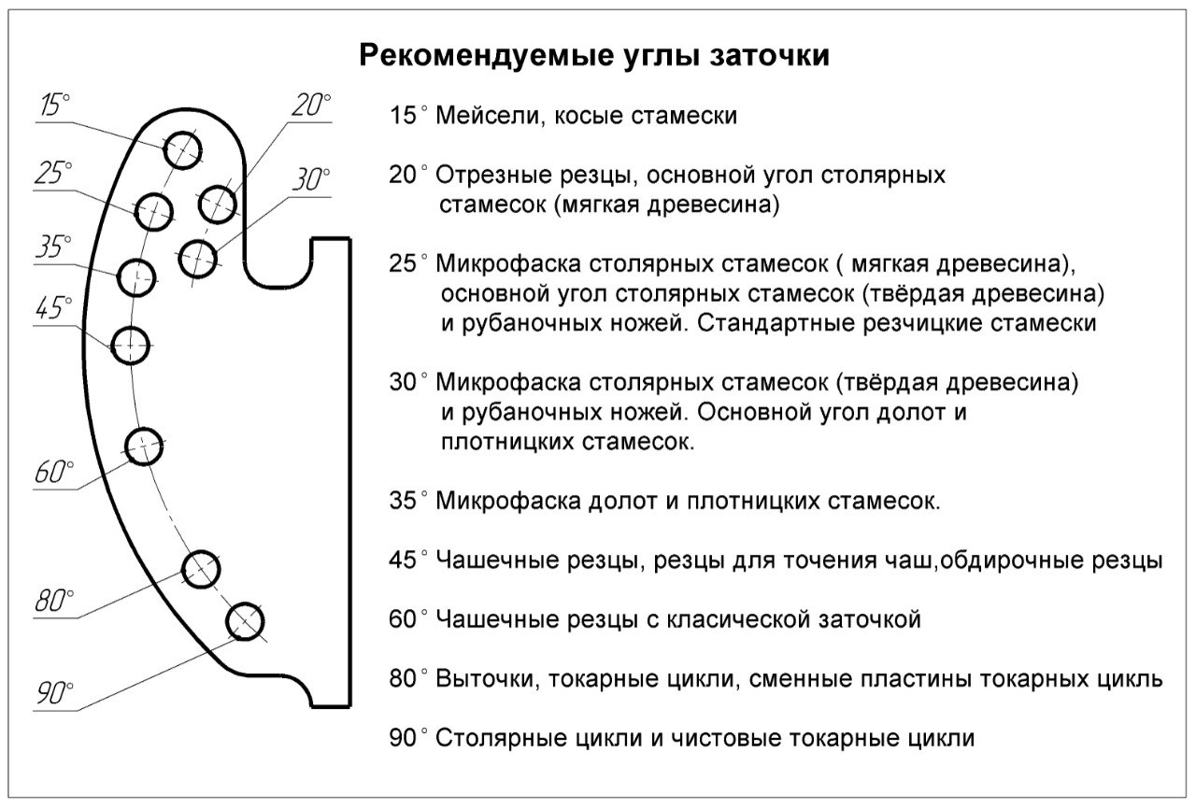
Рис.3 – Рекомендуемые углы заточки инструмента
и соответствующие положения отверстий селектора углов

- Основные параметры станка

Длина шлифовальной ленты, мм | 780
Ширина шлифовальной ленты, мм | 50
Скорость движения ленты, м/мин | 150
Мощность электродвигателя, Вт | 460
Напряжение питания станка, В | 230
Максимальный потребляемый ток, А | 2А
Частота питающий сети, Гц | 50
Габаритные размеры, мм | 290 х 195 х 420
Масса, кг | 17

- Наклон ленточного модуля

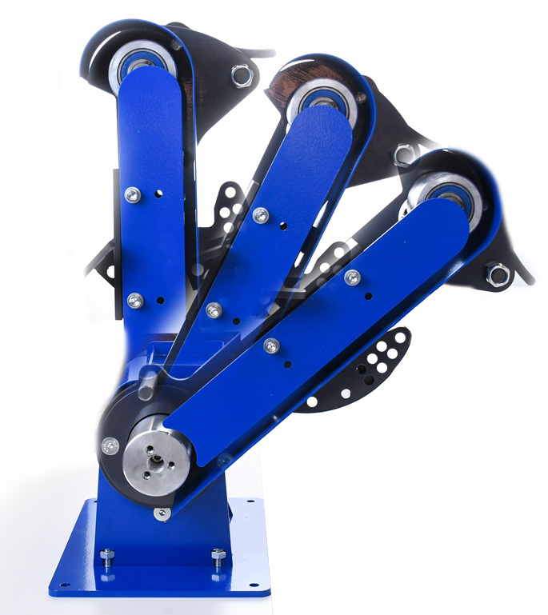

Рис. 4 Изменение угла наклона ленточного модуля

Для максимального удобства в заточке, заточные станки PRO EDGE имеют полезную особенность, состоящую в том, что весь ленточный модуль может быть отклонен назад, чтобы можно было работать в наиболее удобном положении и производить заточку под самыми малыми углами.
Отпустите 2 винта слева и справа от приводного шкива, отклоните модуль на требуемый угол и затяните винты для того, чтобы закрепить модуль на месте.

- Регулировка положения ленты

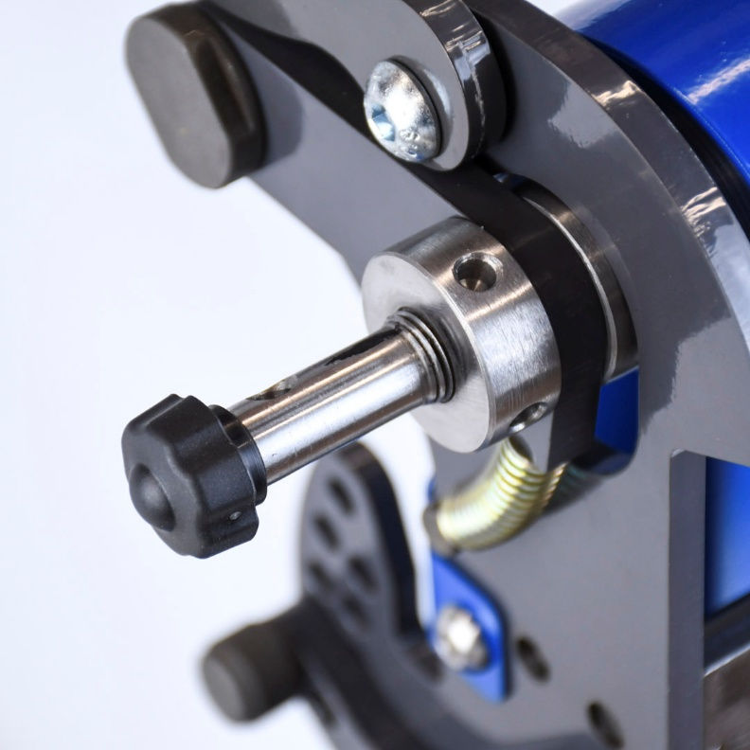
Рис. 5 Узел регулировки положения ленты

Выравнивание положения шлифовальной ленты:

Когда шлифовальная лента находится в движении, поместите два стержня в отверстия в винте регулировки положения ленты (поз.8 рис1) и фиксирующей гайке (поз.10 рис1). Удерживая винт в неподвижном положении, отпустите гайку (против часовой стрелки). Небольшой поворот оси(винта) шпинделя будет перемещать ленту вправо или влево по отношению к опорной плите (поз.11 рис1).
Когда лента станет находиться по центру шкива, придержите винт шпинделя на месте и снова затяните гайку.

- Начало работы
На рабочем месте рекомендуется поддерживать чистоту и порядок, убрать посторонние предметы и оснастку, в целях предотвращения несчастных случаев.

- Извлечь из упаковки, вытереть транспортировочную смазку.
- Установить станок на жесткую, устойчивую, не горючую рабочую поверхность. Расположите передний край рамы станка (поз.1 рис1) таким образом, чтобы он находился на одном уровне с передней гранью вашего верстака или рабочего стола. Закрепите станок 4-мя шурупами ф4,5 х 30мм (не входят в комплект) или двумя струбцинами.
- Удостоверьтесь, что переключатель находится в положении «ВЫКЛ», и воткните вилку в стандартную электрическую розетку 230В/50Гц с заземляющим контактом. Проверьте, безопасно ли располагается силовой провод и что все движущиеся части станка свободны и не имеют препятствий или помех для движения.
- Включите электропитание стенным рубильником и включите основной выключатель на самой машине. Перед пуском машины в действие осмотрите абразивную ленту на предмет ее целостности и ее ровного расположения. На заводе лента заранее выравнивается, но может в процессе перевозки несколько сместиться.
- Лента должен проходить строго по центру опорной пластины (поз.1 рис1) или шкива. При необходимости выровняйте положение ленты.
- Натяните ленту рычагом (поз.9 рис1) таким образом чтобы коромысло располагалось горизонтально.
- Переведите переключатель в положении «ВКЛ»
- Крепко держите обрабатываемую деталь, или закрепите ее в приспособлении. Держите пальцы подальше от абразивной ленты. Плавно перемещайте обрабатываемую деталь, не допускайте резких движений.
- При финишной обработке не прикладывайте больших усилий, не допуская перегрева режущей кромки.
- При износе, повреждении ленты замените её. Выключите станок, ослабьте натяжение ленты и снимите ленту.
- Замените ленту в обратной последовательности.
- Перед продолжением работы, убедитесь в правильном положении ленты и при необходимости поправьте положение ленты винтом.
- ВАЖНО!!! Двигатель рассчитан на периодический режим работы. Интервал работы: 15 мин работы с перерывами через 15 мин.
Советы:

- Никогда не используйте одну и ту же ленту для шлифовки дерева и металла.
- Перед сменой ленты исследуйте ленту. Изношенные или порванные шлифовальные ленты могут повредить обрабатываемое изделие или причинить травму.
- Удаляйте любой налипающий шлифовальный мусор при помощи малярной кисти.

- Устранение неисправностей

НЕИСПРАВНОСТЬ | ВОЗМОЖНАЯ ПРИЧИНА | УСТРАНЕНИЕ НЕИСПРАВНОСТЕЙ
Не включается двигатель | Отсутствует питание | Не подключена вилка
Не включается двигатель | Повреждён кабель | Заменить кабель
Неравномерное движение ленты | Неровно склеенная шлифовальная лента | Замените шлифовальную ленту
Неравномерное движение ленты | Неверно настроено положение шлифовальной ленты | Настройте положение ленты по центру опорной площадки
Неравномерное движение ленты | Шлифование одним участком ленты | Используйте полную рабочую ширину ленты
Неравномерное движение ленты | Использование сильно изношенных лент | Своевременно заменяйте ленты
Малый срок службы шлифовальной ленты | Избыточное давление при шлифовании | Не прилагайте избыточного давления на деталь при шлифовании
Малый срок службы шлифовальной ленты | Шлифование одним участком ленты | Используйте полную рабочую ширину ленты

- Комплектность поставки
- Ленточно-шлифовальный станок ПЕТРОГРАДЪ PRO EDGE – 1шт
- Абразивная лентa 50х780 #60 (только в комплектации DELUXE) – 1шт
- Абразивная лентa 50х780 #120 – 1шт
- Абразивная лентa 50х780 #180 (только в комплектации DELUXE) – 1шт
- Набор для заточки полукруглых токарных резцов, Pro Edge Fingernail Profile Kit (только в комплектации DELUXE) – 1шт
- Приспособление для заточки полукруглых стамесок, Pro Edge Standart Gouge Sharpening Jig (только в комплектации DELUXE) – 1шт
- Приспособление для заточки косых резцов (только в комплектации DELUXE) – 1шт
- Паспорт, Руководство по эксплуатации – 1шт

- Дополнительные приспособления и аксессуары:
Для расширения заточки Вы можете дополнительно оснастить Ваш станок дополнительными приспособлениями:
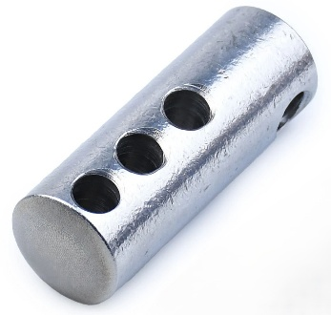 | Держатель для заточки токарных резцов
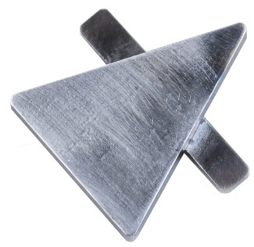 | Приспособление для заточки косых стамесок
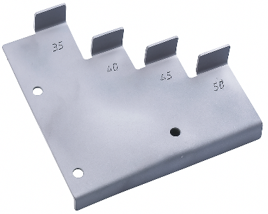 | Шаблон для заточки токарных рейеров
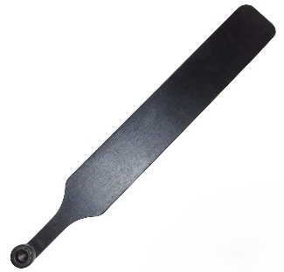 | Держатель для заточки малых ножей, режущих насадок, насадных пластин, M5
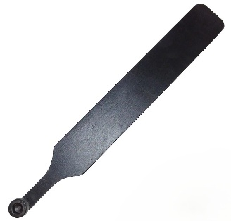 | Держатель для заточки малых ножей, режущих насадок, насадных пластин, M8
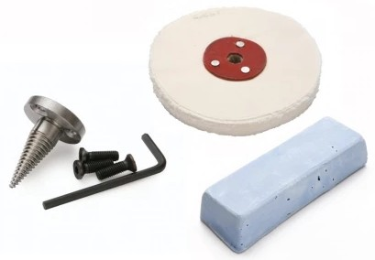 | Набор для полирования
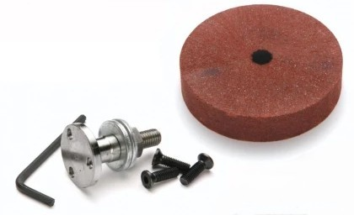 | Набор для хонингования
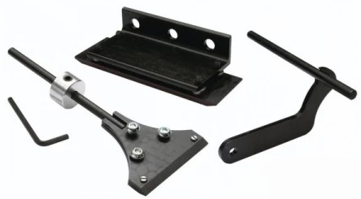 | Набор для заточки ножей длиной> 200мм
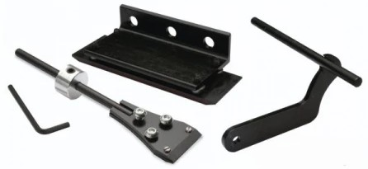 | Набор для заточки ножей длиной <200мм
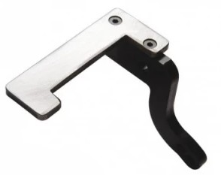 | Приспособление для заточки коротких инструментов
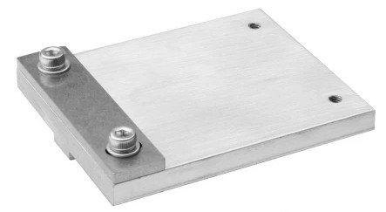 | Приспособление для заточки стамесок и ножей рубанков
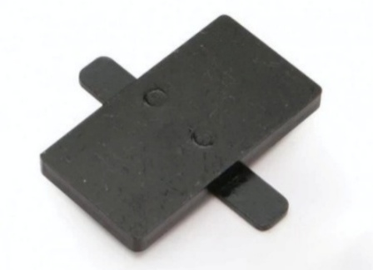 | Приспособление для заточки прямых стамесок
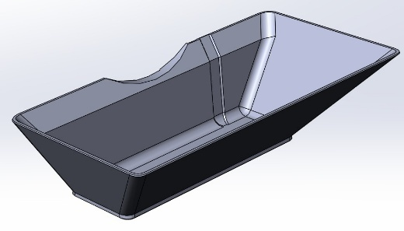 | Ванночка для заточки

- Гарантийные обязательства

  - Гарантийный срок эксплуатации станка – 12 месяцев, с момента продажи при соблюдении потребителем условий эксплуатации, правил хранения и транспортировки, указанные в данном руководстве.
  - Гарантия не распространяется на те дефекты, которые вызваны прямыми или косвенными нарушениями требованиями хранения, эксплуатации и транспортировки, неквалифицированным ремонтом, а также естественным износом станка.
  - Станок должен эксплуатироваться в соответствии с рекомендациями и требованиями, указанными в данном паспорте.
  - Предприятие-изготовитель обязуется в течении гарантийного срока устранять выявленные дефекты изделия. Гарантийный ремонт станка осуществляет предприятие-изготовитель или его представитель по предъявлению гарантийного талона.
  - Ответственность за сохранение документов, подтверждающих дату покупки, возлагается на покупателя.
  - Взаимоотношения между потребителем и изготовителем при выявленных неисправностях изделия осуществляются в соответствии с Законом РФ «О защите прав потребителя». Предъявление и приемка рекламаций производится в установленном порядке.
  - Предприятие оставляет за собой право изменения конструкции с целью улучшения потребительских качеств изделия.

- Сведения о консервации
  - Станок покрыт консервационной смазкой
  - Срок хранения станка не ограничен, при условии хранения по ГОСТ 15150-89.

- Сведения о приёмке
Ленточно-шлифовальный станок ПЕТРОГРАДЪ «PRO EGGE»
Соответствует данному документу и признан годным для эксплуатации.

Заводской номер______________
Дата выпуска _________________

____________________________________________________________
ФИО ответственного лица
_____________

М.П. Подпись

- Свидетельство об упаковывании
Станок упакован согласно требованиям, предусмотренным конструкторской документацией.
Дата упаковывания _________________

_________________________________________________________
ФИО ответственного лица
_____________

М.П. Подпись

- Отметки продавца
Дата продажи _________________

____________________________________________________________
Название организации, ФИО продавца
_____________

М.П. Подпись

- Производитель
ООО «Возрождение столярного дела»
198320, г. Санкт-Петербург г. Красное село, пр. Ленина 74
8-800-555-55-94 бесплатно по России
8-812-319-73-90
Email : zakaz@rubankov.ru
www.rubankov.ru

